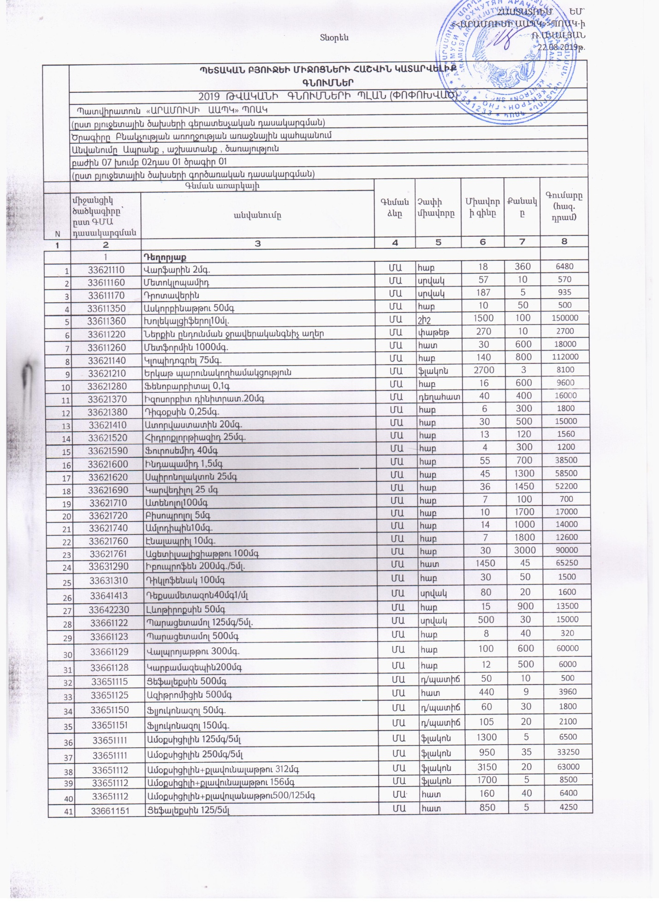
42 | 33651118 | Ցեֆտրիաքսոն/ցեֆտրիաքսոն նատրիում ն/ե, ն/մ 1,0 | ՄԱ | սրվակ | 220 | 12 | 2640
43 | 33691124 | Պիրանտել 250մգ | ՄԱ | հատ | 250 | 20 | 5000
44 | 33651111 | Ամօքսացիլին 500մգ | ՄԱ | դ/պատիճ | 45 | 50 | 2250
45 | 33621340 | Կապտոպրիլ 50մգ | ՄԱ | հաբ | 12 | 200 | 2400
46 | 33691124 | Լոզարտան 100մգ | ՄԱ | հաբ | 85 | 150 | 12750
47 | 33661151 | Ացիկլովիր 200մգ | ՄԱ | հաբ | 25 | 40 | 1000
48 | 33621340 | Կոլխիցին | ՄԱ | հաբ | 32 | 200 | 6400
49 | 336511150 | Պրեդնիզալոն 50մգ | ՄԱ | հաբ | 10 | 100 | 1000
50 | 336511163 | Ակտիվացված ածուխ 200մգ | ՄԱ | հաբ | 5 | 150 | 750
51 | 33811125 | Հակակատաղության պատվաստանյութ | ՄԱ | դոզա | 7500 | 3 | 22500
52 | 33621290 | Էպինեֆրին(ադրենալին)1,0 | ՄԱ | սրվակ | 150 | 10 | 1500
53 | 33641413 | Դեքսամետազոն40մգ1/մլ | ՄԱ | սրվակ | 80 | 10 | 800
54 | 33641423 | Մետամիզոլ 500մգ/մլ | ՄԱ | սրվակ | 35 | 30 | 1050
55 | 33691145 | Մագնիզիումի սուլֆատ25%5մգ | ՄԱ | սրվակ | 35 | 10 | 350
56 | 33691270 | Նատրի թեոսուիլֆատ 250/5մգ | ՄԱ | սրվակ | 50 | 10 | 500
57 | 33621340 | Կոֆեին ցիտրատ | ՄԱ | սրվակ | 35 | 10 | 350
58 | 33660000 | Ջրածնի պերոքսիդի լուծույթ 3% 100մլ | ՄԱ | սրվակ | 135 | 4 | 540
59 | 33693000 | Անուշադրի սպիրտ 10/50մլ | ՄԱ | սրվակ | 120 | 4 | 480
60 | 33622100 | Կատվախոտի ոգեթուրմ 30մլ | ՄԱ | սրվակ | 170 | 10 | 1700
61 | 33661117 | Կատվախոտի ոգեթուրմի հաբ | ՄԱ | տուփ | 90 | 10 | 900
 |  |  |  |  |  |  | 986235
 | ԲԺՇԿԱԿԱՆ ՍՊԱՌՄԱՆ ԱՌԱՐԿԱՆԵՐ
62 | 33141142 | Ներարկիչ ասեղով 2մլ | ՄԱ | հատ | 20 | 20 | 400
63 | 33141142 | Ներարկիչ ասեղով 5մլ | ՄԱ | հատ | 22 | 20 | 440
64 | 33141142 | Ներարկիչ ասեղով 10մլ | ՄԱ | հատ | 33 | 20 | 660
65 | 33631260 | Յոդ 5% 50մլ. | ՄԱ | շիշ | 270 | 5 | 1350
66 | 33690000 | Սպիրտ բժշկական 96% | ՄԱ | լիտր | 1200 | 2 | 2400
67 | 33141115 | Բժշկական բամբակ | ՄԱ | հատ | 220 | 15 | 3300
68 | 33141110 | Վիրակապ ոչ ստերի | ՄԱ | հատ | 100 | 10 | 1000
69 | 33141111 | Կպչուն սպեղանի /սանտավիկ/ | ՄԱ | տուփ | 50 | 20 | 1000
70 | 31651200 | ԷԿԳ ժապավեն | ՄԱ | հատ | 450 | 10 | 4500
71 | 33141160 | Սոնոգել 250,0 | ՄԱ | հատ | 400 | 6 | 2400
72 | 33141159 | Ձեռնոցներ բժշկական ոչ ստերիլ | ՄԱ | հատ | 20 | 200 | 4000
73 | 33211110 | Մեզի անալիզատոր /տեստ/ | ՄԱ | տուփ | 7500 | 4 | 30000
74 | 33690000 | Ջերմաչափ | ՄԱ | հատ | 300 | 5 | 1500
75 | 33690000 | Ճնշաչափ | ՄԱ | հատ | 3600 | 2 | 7200
76 | 33141143 | Սկարիֆիկատոր | ՄԱ | հատ | 4 | 1000 | 4000
77 | 33161220 | Շպատելներ Փատյա | ՄԱ | հատ | 6 | 800 | 4800
78 | 33141129 | Դիմակ | ՄԱ | հատ | 20 | 100 | 2000
79 | 33690000 | Պրեսեպտ 2,5մգ | ՄԱ | հատ | 185 | 100 | 18500
80 | 33211120 | Գլյուկոմ.թեստ/Ակուչեկ  պերֆորմա/ | ՄԱ | տուփ | 4760 | 15 | 71400
81 | 33211220 | Գլյուկոմ.ապարատ/Ակուչեկ  պերֆորմա/ | ՄԱ | հատ | 5000 | 2 | 10000
82 | 33141120 | Լարան բժշկական | ՄԱ | հատ | 400 | 4 | 1600
 |  |  |  |  |  |  | 172450
 | 30192000 | ¶ñ»Ý³Ï³Ý åÇïáõÛùÝ»ñ ¨ ·ñ³ë»ÝÛ³Ï³ÛÇÝ ³åñ³ÝùÝ»ñ
1 | 30192160 | Կորրեկտոր /Շտրիխ/ | ՄԱ | հատ | 350 | 10 | 3500
2 | 30192160 | êáëÇÝÓ չոր | ՄԱ | հատ | 250 | 30 | 7500
3 | 30192121 | ¶ñÇã գնդիկավոր | ՄԱ | հատ | 100 | 50 | 5000
4 | 30192130 | Մատիտ | ՄԱ | հատ | 100 | 20 | 2000
5 | 30192100 | Ռետին | ՄԱ | հատ | 150 | 10 | 1500
6 | 30197622 | ÂáõÕÃ A4 ֆորմատի | ՄԱ | հատ | 2200 | 10 | 22000
7 | 30197232 | ÂÕÃ³å³Ý³Ï զսպանակով | ՄԱ | հատ | 550 | 10 | 5500
 |  | ԸՆԴԱՄԵՆԸ |  |  |  |  | 47000
 | 22000000 | îå³·ñ³Ï³Ý նյութ»ñ
1 | 22811000 | Ամբուլատոր քարտ մեծահասակի | ՄԱ | հատ | 100 | 100 | 10000
2 | 22811000 | Ամբուլատոր քարտի միջուկ | ՄԱ | հատ | 15 | 800 | 12000
3 | 22811000 | Երեխայի բժշկ.հսկողության ամբ.քարտ Տ Ա /կապույտ, կարմիր/ | ՄԱ | հատ | 160 | 100 | 16000
4 | 22811000 | Առողջության անձնագիր | ՄԱ | հատ | 5 | 100 | 500
5 | 22811000 | Քաղվածք մեծ/մանկական ամբ. բժշկ. քարտից | ՄԱ | հատ | 3 | 200 | 600
6 | 22820000 | ԱԱՊԾ մատուցման հաշվառման ձև 002 | ՄԱ | հատ | 7 | 4000 | 28000
7 | 22820000 | Ուղեգիր հավելված 5 | ՄԱ | հատ | 8 | 3000 | 24000
8 | 22820000 | Ուղեգիր հավելված նեղ մասնագիտ.մանկակ. | ՄԱ | հատ | 5 | 100 | 500
10 | 22820000 | Մեզի անալիզի ձև | ՄԱ | հատ | 4 | 600 | 2400
11 | 22820000 | Գլուկոզայի անալիզի ձև | ՄԱ | հատ | 2 | 700 | 1400
12 | 22820001 | Ուղեգիր հավելված 063 | ՄԱ | հատ | 30 | 150 | 4500
13 | 22820000 | Մինչև 18տ ձև 088 | ՄԱ | հատ | 7 | 50 | 350
14 | 22820001 | 18տ բարձր ձև 088 | ՄԱ | հատ | 7 | 100 | 700
15 | 22820000 | Դեղատոմս սովորական | ՄԱ | հատ | 4 | 1000 | 4000
16 | 22821000 | Դեղատոմս կրկնօրինակ | ՄԱ | հատ | 15 | 1000 | 15000
17 | 22821000 | Մանկ.բժշկական քարտ ձև 026ու | ՄԱ | հատ | 50 | 70 | 3500
18 | 22821000 | Դեռահասի 18տ փոխադրման եզրակացություն | ՄԱ | հատ | 5 | 80 | 400
19 | 22821000 | Գրասենյակային գիրք | ՄԱ | հատ | 450 | 5 | 2250
20 | 22821000 | Այցերի գրանցամատյան | ՄԱ | հատ | 950 | 2 | 1900
21 | 22821000 | Տաբելի գիրք | ՄԱ | հատ | 950 | 1 | 950
22 | 22821000 | Հոգեմետ դեղատոմս | ՄԱ | հատ | 15 | 100 | 1500
23 | 22821000 | Դիսպանսեր մատյան | ՄԱ | հատ | 950 | 2 | 1900
24 | 30197630 | Այլ բլանկներ | ՄԱ | հատ | 10 | 100 | 1000
 |  | Ընդամենը |  |  |  |  | 133350
 |  | îնտեսական,սանհիգիենիկ և լվացքի միջոցներ
1 | 39831210 | Ապակի մաքրող հեղուկ | ՄԱ | հատ | 450 | 5 | 2250
2 | 39831600 | Èí³óáÕ, Ù³ùñáÕ,ախտահանող ÙÇçáó | ՄԱ | հատ | 600 | 10 | 6000
3 | 39525100 | öáßÇÝ Ù³ùñ»Éáõ ·áñÍí³ÍùÝ»ñ / çÝçáó / | ՄԱ | հատ | 400 | 5 | 2000
4 | 39224100 | ê»ÝÛ³Ï³ÛÇÝ ³í»É | ՄԱ | հատ | 1000 | 3 | 3000
5 | 18424000 | è»ïÇÝ» Ó»éÝáóÝ»ñ /Ù»Í/ | ՄԱ | հատ | 500 | 15 | 7500
6 | 33761000 | Զուգ.թուղթ | ՄԱ | հատ | 120 | 30 | 3600
7 | 33711900 | Ð»ÕáõÏ û×³é | ՄԱ | հատ | 450 | 10 | 4500
8 | 39525100 | Հատակ մաքրելու շոր | ՄԱ | հատ | 700 | 8 | 5600
9 | 39525101 | Հատակի գորգիկ | ՄԱ | հատ | 3000 | 2 | 6000
10 | 33764000 | Անձեռոցիկ | ՄԱ | հատ | 200 | 40 | 8000
11 | 39525630 | Չնախատեսված այլ ապրանքներ | ՄԱ | հատ |  |  | 23150
 |  | Ընդամենը |  |  |  |  | 71600
1 | 72500000 | Համակարգչային և պատճենահանման սարքավորումներ և օժանդակ նյութեր | ՄԱ | դրամ |  | 1 | 30000
 | ԾԱՌԱՅՈՒԹՅՈՒՆՆԵՐ
1 | 64200000 | Հեռահաղորդակցման ծառայություններ | ՄԱ | դրամ |  | 1 | 180000
2 | 65200000 | Գազի բաշխման և դրա հետ կապված ծառայություններ | ՄԱ | դրամ |  | 1 | 280000
3 | 65300000 | Էլեկտրականության բաշխման և դրա հետ կապված ծառայություններ | ՄԱ | դրամ |  | 1 | 120000
4 | 65000000 | Կոմունալ ծառայություններ | ՄԱ | դրամ |  | 1 | 25000
5 | 85121000 | Ամբուլատոր պոլիկլինիկական բուժօգնություն | ՄԱ | դրամ |  | 1 | 2975000
6 |  | Ընդհանուր բնույթի այլ  ծառայություններ | ՄԱ |  |  | 1 | 200000
 |  |  |  |  |  |  | 3810000

